TW-C912型检测与转换技术实验台(配12种传感器)
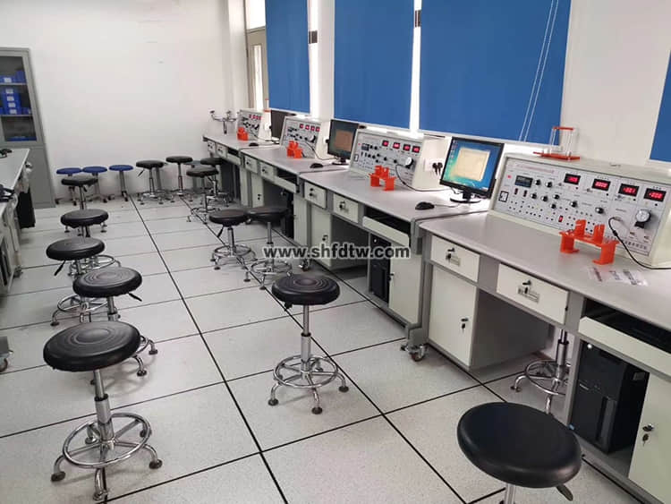
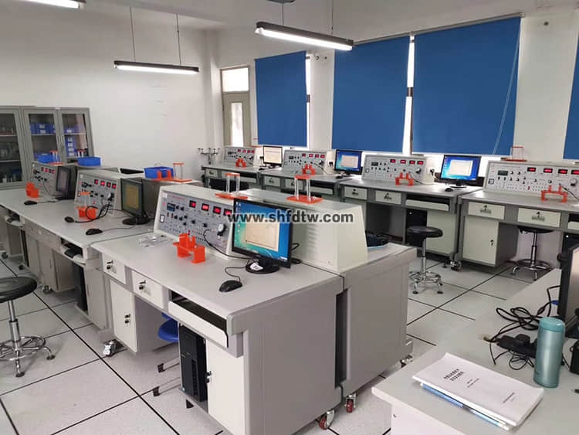
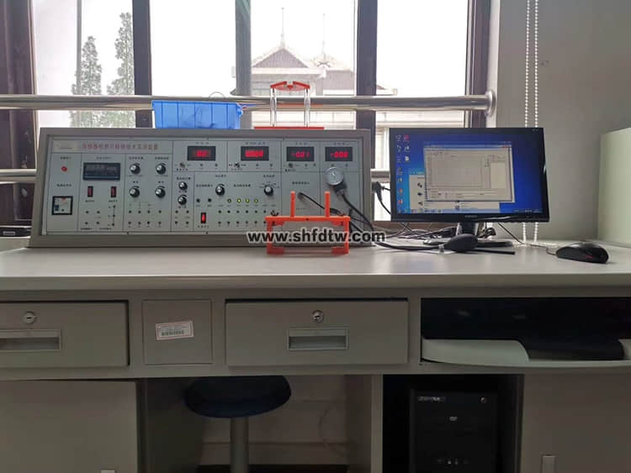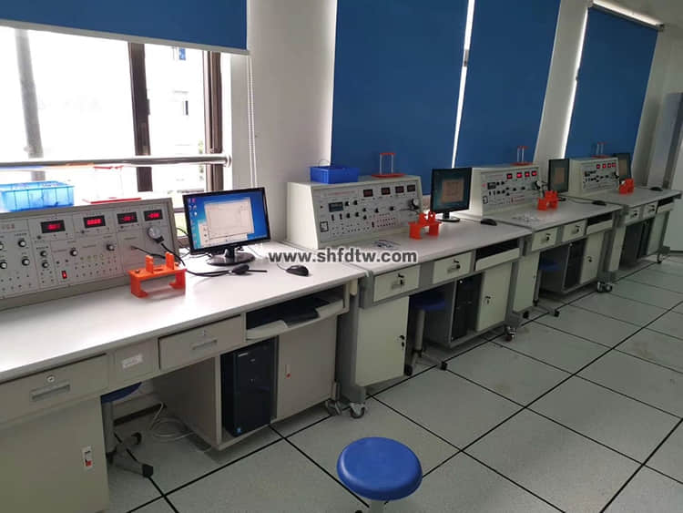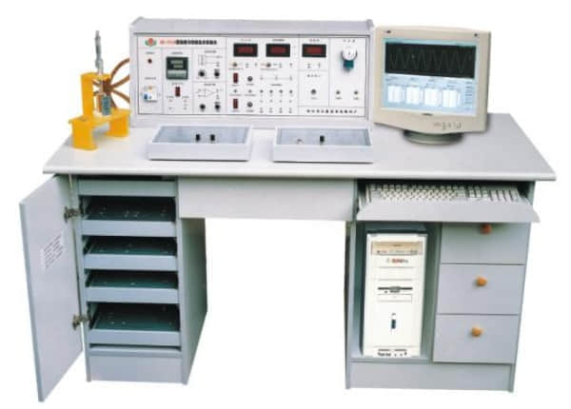
一、产品主要结构
实验台由主控台、传感器、实验模块、位移台架、数据采集卡及处理软件、实验台桌六部分组成。
主控台部分：提供高稳定的±5V、±15V、±2V-±10V（可调）、±2V-±24V（连续可调）、直流稳压电源；二组温度电源。主控台面板装有空气开关、电压、频率、转速显示表；温度表，温度控制仪微机电源。低频信号系统源1Hz-30Hz（可调）；音频信号源0.4KHz-10KHz；差动放大器，气压表、储气箱；RS232计算机串行接口。
二、技术参数：
输入电源 | AC220V 50Hz | 非线性误差 | ≤ 5%
直流电源 | ± 5V ± 15V | 测量精度 | ≤ 1%
稳压系数 | ± 1% | 功 耗 | 100VA
电压纹波 | ≤ 10mV | 输出电流 | 1A
三、传感器技术指标：
序号 | 实验模块 | 传感器名称 | 量 程 | 精 度
1 | 电阻霍尔式传感器 | 电阻式传感器 | ± 2mm | ±2%
2 | 电阻霍尔式传感器 | 霍尔式传感器 | ≥ 2mm | 0.1%
3 | 电容式传感器 | 电容式传感器 | ±3mm | ±2.5%
4 | 电感式传感器 | 电感式传感器 | ± 3mm | ± 3%
5 | 光电式传感器 | 光电式传感器 | 0-2500 转/分
6 | 涡流式传感器 | 涡流式传感器 | ≥ 3mm
7 | 温度式传感器 | 温度式传感器 | 0-80℃ | ± 2%
8 |  | 磁电式传感器 |  | 0.5V/m
9 | 压电式加速度传感器 | 压电式加速度传感器 | 1-30Hz
10 | 光纤式传感器 | 光纤式传感器 | ≥ 1.5mm
11 | 压力传感器 | 压力传感器 | 0-30kpa | ± 2%
12 | 超声波传感器 | 超声波传感器 | 20-60cm | 1cm
四、实验内容：
实验一：电阻式传感器的单臂性能实验
实验二：电阻式传感器的半桥性能实验
实验三：电阻式传感器的全桥性能实验
实验四：单臂、半桥、全桥性能实验
*实验五：电阻式传感器的震动实验
*实验六：电阻式传感器的电子秤实验
实验七：变面积式电容传感器特性实验
实验八：差动式电容传感器特性实验
*实验九：电容传感器的震动实验
*实验十：电容传感器的电子秤实验
实验十一：差动变压器的特性实验
实验十二：自感式差动变压器的特性实验
*实验十三：差动变压器的震动实验
*实验十四：差动变压器的电子秤实验
实验十五：光电式传感器的转速测量实验
实验十六：光电式传感器的旋转方向测量实验
实验十七：接近式霍尔传感器实验
实验十八：霍尔传感器的转速测量实验
实验十九：涡流传感器的位移特性实验
实验二十：被测体材质对涡流传感器特性的影响实验
*实验二十一：涡流式传感器的震动实验
实验二十二：涡流式传感器的转速测量实验
实验二十三：温度传感器及温度控制实验（AD590）
实验二十四：磁电式传感器的特性实验
实验二十五：磁电式传感器转速测量实验
*实验二十六：磁电式传感器的应用实验
实验二十七：压电加速度式传感器的特性实验
实验二十八：光纤传感器的位移特性实验
实验二十九：光纤传感器的振动实验
实验三十：光纤传感器的转速测量实验
实验三十一：压阻式转压力传感器的特性实验
*实验三十二：压阻式传感器的差压测量
实验三十三：超声波传感器的位移特性实验
*实验三十四：超声波传感器的应用实验
备注：带*号实验为思考实验

